TEMA I: AGUA, SALES MINERALES Y OLIGOELEMENTOS

- INTRODUCCIÓN

Todas las células están constituidas por complejos supramoleculares (conjunto de moléculas de grandes dimensiones) las cuales a su vez están constituidas por macromoléculas que son el resultado de la unión de moléculas sencillas, las cuales están formadas por átomos, si bajáramos a los niveles inferiores de esta escala jerárquica encontraríamos a los neutrones, protones y electrones

Complejo supramolecular

Moléculas de grandes dimensiones

Macromoléculas

Moléculas sencillas

Átomos

Electrones, protones y neutrones

Ejemplo:

- Un complejo supramolecular resultaría ser la membrana plasmática, la cual está compuesta por una bicapa lipídica de ácidos grasos, estos ácidos grasos constituirían las macromoléculas, como bien sabemos están compuestos a su vez por proteínas, y lípidos entre otros, las proteínas resultarían de la unión de muchos aminoácidos, las cuales a su vez están compuestas por moléculas.

H
Estructura de un aminoácido NH2 - C - COOH
R

Nuestro organismo está compuesto por una serie de elementos

- Bioelementos: se pueden clasificar atendiendo a la abundancia en que se encuentran en el cuerpo

  - Primarios: son los más abundantes y constituyen el 99,3% del total de átomos que hay en el organismo. C, O, H, N

  - Secundarios: son menos abundantes, constituyen el 0,7%. Fe, Mg, S, Ca, P, K, Na

  - Oligoelementos o elementos traza: se encuentran en el organismo en porcentajes mínimos, Mn, I, Cu, Co, Zn, F, Mo

La variación de la composición de los primarios sería un factor que contribuiría a la hora de desarrollar una patología ya que constituyen casi la totalidad del organismo humano. Los oligoelementos también son de vital importancia, si no estuvieran presentes en el organismo en la proporción necesaria desarrollaríamos lo que se conoce como enfermedades carenciales.

Ejemplos:

- Bocio: déficit de yodo. Hoy en día se utiliza la sal yodada para suministrar al organismo el aporte mínimo.
- Anemia o crecimiento alterado: déficit de cobre o cobalto
- Debilidad stma. Óseo (caries): déficit de fluor.

- Biomoléculas: se clasifican e base a su naturaleza

- Inorgánicas: H2O, gases (CO2, O2), sales inorgánicas (sales de fosfato y carbonato) porque tienen gran capacidad amortiguadora, es lo que llamamos efecto tampón., iones inorgánicos como el catión de calcio o de mercurio o el bicarbonato.

- Orgánicas. Hay macromoléculas y moléculas simples

- Macromoléculas

  - Proteínas
  - Polisacáridos
  - Ácidos nucleicos
  - Lípidos

- Moléculas simples

- Aminoácidos
- Ácidos grasos

La más destacada es el agua que constituye un 65-70% del peso corporal total, la mayoría de las reacciones se efectúan en el seno de agua.

- ESTRCUTURA DEL AGUA

Características

- Es una biomolécula inorgánica, la más importante de nuestro organismo
- En el seno del agua se desarrollan la mayor parte de las reacciones de nuestro organismo

División del agua en nuestro organismo

AGUA 65-79%

AGUA INTRACELULAR AGUA EXTRACELULAR
30% 70%

agua plasmática agua intersticial agua libre agua asocia a
7% 23% complejos
supramoleculares

    - ESTRUCTURA MOLECULAR DEL AGUA

La molécula del agua es un dipolo, tiene carga neutra, hay una gran diferencias de electronegatividad, el 02 tiene mayor capacidad de atracción que los H, esa diferencia es lo que hace que el enlace tenga carácter iónico del 33%, es un enlace covalente (enlace cuando se comparten electrones).

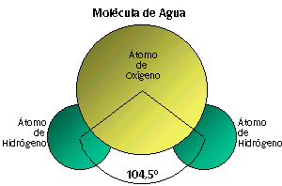
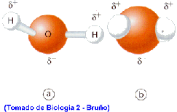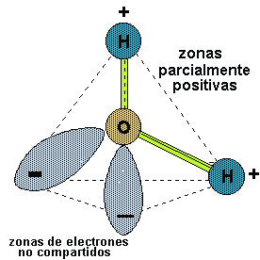
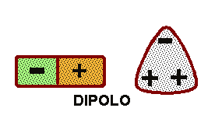

Las moléculas de agua no estás separadas se asocian por puentes de hidrógeno. Se asocia el oxígeno de la molécula de agua superior, es capaz de atraer el H de otra molécula de H2O. Los puentes de H están a 0,18 mm de distancia. El enlace al ser de carácter débil puede formarse a romperse fácilmente. Este tipo de puentes son muy abundantes en nuestro organismo

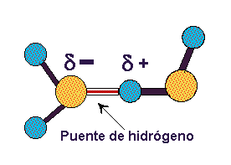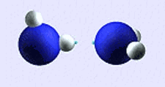

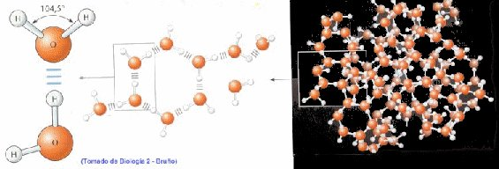
Cuando el agua esta en estado sólido (hielo), el agua se asocia a otras moléculas de agua, de esa manera se crea una red tridimensional, dejando huecos libres a modo de hexágono, posee una estructura abierta que es lo que hace que el agua al congelarse aumente de volumen. Cuando el agua se derrite hay un colapso y se rompen puentes y otros se crean.

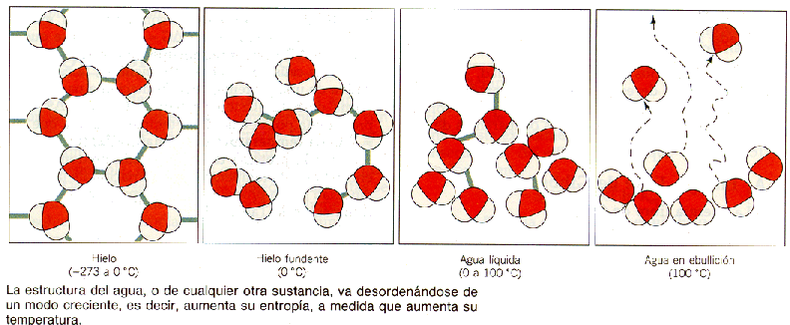

Con una reducción del 25% de agua líquida en lo puentes se produce una reorientación, en el agua líquida la estructura es prácticamente la misma pero está más compactada. La estructura abierta hace que el hielo flote.

- PROPIEDADES FISÍCO-QUÍMICAS DEL AGUA

- Elevada temperatura de ebullición

Esto permite la vida en diferentes climas (0-100ºC). El agua hierve a 100º en 1 atm de presión.

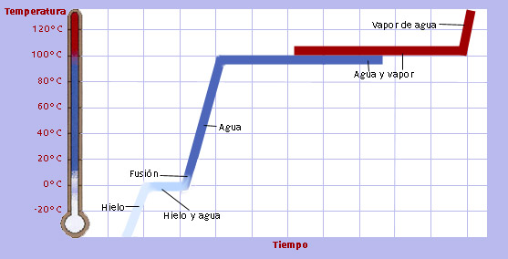

- Densidad máxima a 4ºC

El hielo flota, gracias a ello hay vida en lo casquetes polares.
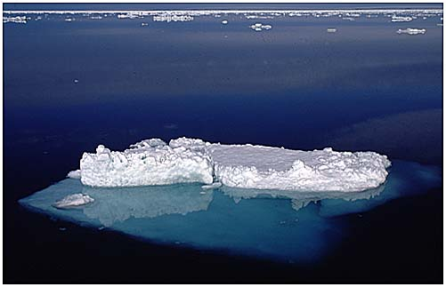
La densidad del hielo es más pequeña

- Elevado calor específico (termorregulación)

También esta propiedad está en relación con los puentes de hidrógeno que se forman entre las moléculas de agua. El agua puede absorber grandes cantidades de "calor" que utiliza para romper los puentes de hidrógeno por lo que la temperatura se eleva muy lentamente. Esto permite que el citoplasma acuoso sirva de protección ante los cambios de temperatura. Así se mantiene la temperatura constante.

Calor que hay que suministrar a 1 gr. de agua para que aumente su temperatura en 1ºC.

1 cal eleva 1ºC en 1 gr. De agua líquida (1cal 1ºC = 4184 J)

Esa propiedad permite que el organismo pueda desarrollar mecanismos de termorregulación, se consigue haciendo uso del agua del torrente sanguíneo.

- Elevado calor de vaporización (termorregulación)

Sirve el mismo razonamiento, también los puentes de hidrógeno son los responsables de esta propiedad. Para evaporar el agua, primero hay que romper los puentes y posteriormente dotar a las moléculas de agua de la suficiente energía cinética para pasar de la fase líquida a la gaseosa. Para evaporar un gramo de agua se precisan 540 calorías, a una tª de 20º C.

Eliminación de calor con escasa pérdida de agua, por medio de la respiración y evaporación del sudor. Sin perder grandes cantidades de agua.

- Elevada conductividad calorífica (termorregulación)

El agua conduce bien la temperatura a partes bien distales, de esa manera se puede mantener la temperatura del organismo constante
- Elevada constante dialéctica

E = 80 a 20ºC

Permite que el agua actúe como disolvente de compuestos iónicos y sales cristalizadas, el agua impide la atracción electrostática de iones positivos y negativos, también impide la asociación de iones, por eso siguen disueltas en el agua, por ello se dice que el agua es un buen disolvente

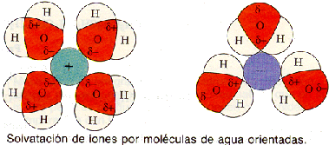

- Capacidad de hidratación o solvatación de iones

Las moléculas de agua rodean los iones disueltos, aislándolos del resto, contribuyendo a la solubilización de compuestos. (Solubilización o solvatación)

El agua es el líquido que más sustancias disuelve, por eso decimos que es el disolvente universal.

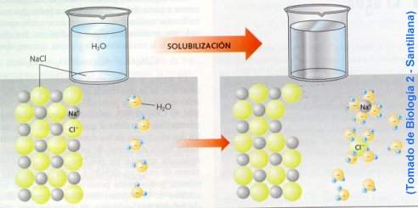

Esta propiedad, tal vez la más importante para la vida, se debe a su capacidad para formar puentes de hidrógeno con otras sustancias que pueden presentar grupos polares o con carga iónica (alcoholes, azúcares con grupos R-OH, aminoácidos y proteínas con grupos que presentan cargas + y - , lo que da lugar a disoluciones moleculares

También las moléculas de agua pueden disolver a sustancias salinas que se disocian formando disoluciones iónicas

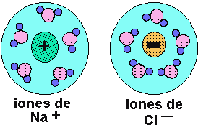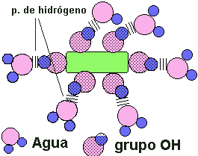

En el caso de las disoluciones iónicas los iones de las sales son atraídos por los dipolos del agua, quedando "atrapados" y recubiertos de moléculas de agua en forma de iones hidratados o solvatados.
La capacidad disolvente es la responsable de dos funciones:
- Medio donde ocurren las reacciones del metabolismo
- Sistemas de transporte
Este efecto puede verse en esta animación, donde vemos a las moléculas de agua separando los iones, e impidiendo que éstos vuelvan a unirse.

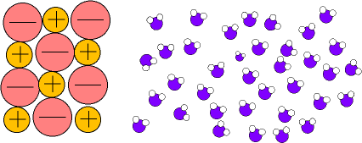

- Disolvente de moléculas antipáticas

Las moléculas antipáticas son aquellas que tienen simultáneamente un grupo polar y otro apolar. Un ejemplo serían lo lípidos

Los lípidos se agrupan, los grupos polares quedan en la parte externa y los apolares en la interna, de esa manera pueden disolverse en el agua. Se disuelven gracias a la formación de micelas

- Disolvente de compuestos polares de naturaleza no iónica

Las moléculas de agua forman puentes de hidrógeno con grupos polares de moléculas iónicas (alcoholes, aminas, glúcidos, etc.)

- Elevada tensión superficial

Existe una gran unión entre todas las moléculas de agua, por lo que resulta difícil encontrar una molécula aislada. La superficie libre del agua es mínima, tan sólo las sustancias tensiactivas son capaces de alterar esta situación.

- Sales biliares – actúan como sustancias tensiactivas favoreciendo la emulsión
- Lecitina – Son sustancias d4e naturaleza fosfolipídica (alvéolos). Disminuyen la tensión superficial favoreciendo la expansión de lo pulmones

- Transparencia

Si no existiera se rompería la cadena trófica. Gracias a ella se puede dar lugar la fotosíntesis en los ecosistemas marinos. La mayor biomasa se detecta allí.

- Electrolito débil (anfótero, anfolito)

Se comporta al mismo tiempo como ácido o como base dependiendo del medio en el que se encuentre. A 25ºC la concentración de grupos OH es de 10 -7 M

H20 H+ + H-

    - EL AGUA EN PROCESOS BIOLÓGICOS

- Componente estructural de macromoléculas
- Disolvente universal
- Sustrato o producto de reacciones enzimáticas (oxidasa)
- Cosustrato de reacciones catalizadas por hidrolasas
- Termorregulador
- CONCEPTO DE ÁCIDOS Y DE BASES

ARMENHIUS (1880): ácidos y bases son respectivamente sustancias capaces de ceder electrones. H+ OH+

BONSED y LOWY (1923): un ácido es una sustancia que cede H+ y una base es una sustancia que capta protones positivos H+

HA + H20 H30+ + A-
HA+ H+ + A-

K = (H20) (A) Ka = K (H2O) = (H+) (A)
------------- ------------
(HA) (H2O) (HA)

Ka = ácida K > 1 ácido débil
Kb = básica K < 1 ácido fuerte (mucha tendencia a ceder protones)

pH H20 H+ + OH –

Keq = (H+) (OH -)
------------------ (H2O) = cte
pH = - log (H+)
pOH= - log (OH-)
(H2O)

Keq = (H+) = (=H -) = 10 M
Keq = (H+) ; (H+) = Keq ½ = 10 M

Si conocemos el pH de una disolución, podemos calcular el (ácido) o (base)
Ecuación de Hederson-Hasselbach)

pH = pk + log (HA) / (A-)
K = (H+) (A-) K (HA)
-------------- ; (H+) = ---------------
(HA) (A-)

- log (H+) = log K - log (HA) / (A-)
Algunas sustancias presentan capacidad tamponadora, es decir, sustancia capaz de amortiguar los cambios de pH.

- Tampón fosfato: tampón intracelular y líquidos tubulares del riñón
- Tampón carbonato: exterior de la célula, líquido plasmático e intersticial.

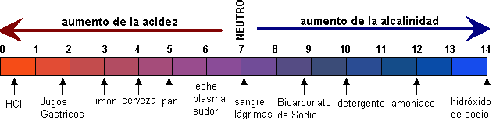

Hay una variación entre el pH de la sangre arterial y el de la sangre venosa:

pH sangre arterial 7,4
pH sangre venosa 7,35 debido a la acumulación de CO2

  - ALTERACIONES PATOLÓGICAS DEL PH DEL ORGANISMO

Cuando se produce una modificación del pH, el organismo:

    - Actuación de las disoluciones con capacidad tamponadora
    - Regulación de la ventilación pulmonar
    - Regulación de la filtración renal

Alcalosis: subidas de pH en el organismo. Pueden darse por separado o por trastornos mixtos

- La respiratoria y la metabólica se producen como síntomas los vómitos

Acidosis: bajadas de pH del organismo

- En la metabólica y respiratoria se produce una parada cardiaca

El cambio se puede producir a dos niveles:

- Metabólico
- Respiratorio: el nivel respiratorio se desarrolla por una subida o bajada del pH por alteración respiratoria

- SALES MINERALES. FUNCIONES PRINCIPALES

Las sales son: Na, Li, K, Mg, Ca, P, Cl, S. Se pueden encontrar las sales que forman estos elementos o sus iones con carga

  - PROCESOS

ÓSMOSIS: El agua circula a favor de un gradiente se concentración, a través de una membrana semipermeable. El agua va desde una mayor concentración de agua a una de menor concentración.

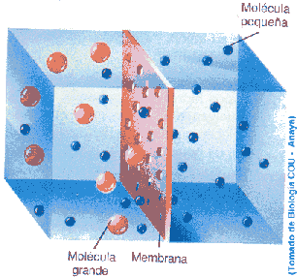

OSMOLARIDAD: Es el número de moléculas de soluto por unidad de volumen de solución. El equilibrio de entrada y salida recibe el nombre de isotonicidad. Cuando no tiene la misma tonicidad:

      - Células hipertónica: más soluto fuera y menos agua, por tanto, el agua de dentro de la célula tiende a salir y ésta se arruga

      - Células hipotónicas: más soluto en el interior por tanto menos agua, el agua entrará en la célula y se hinchará

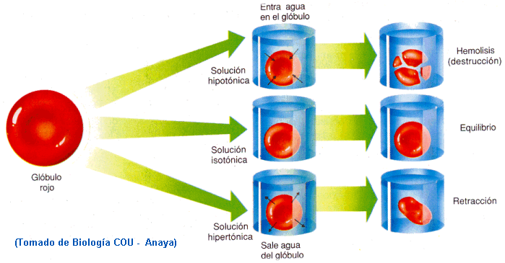
PRESIÓN OSMÓTICA: La forma de medirla es con la Ecuación Van´t Hoff

MV = N X R X T O P X V = N X R X T

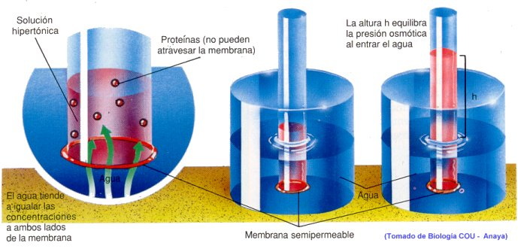

EQUILIBRIO GIBBS DONNAN: No basta con tener en cuenta la concentración o la carga, sino que hay que intentar conseguir un equilibrio de concentración y carga dentro y fuera de la célula.

  - ALTERACIONES DEL METABOLISMO HÍDRICO

DESHIDRATACIÓN
HIDRATACIÓN

La deshidratación en la disminución del volumen de agua, por el contrario la hidratación es el aumento de ese volumen. El organismo es capaz de soportar variaciones de volumen de agua de un 10%, en caso de que fuera superior ese porcentaje habría un colapso. Esto podría estar asociado a una alteración de los electrolitos de sodio y de potasio.

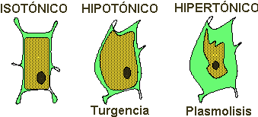
La deshidratación o hidratación isotónica es producida por un aumento o disminución de los electrolitos. El agua tiende a desplazarse hacia donde hay mayor concentración de solutos.

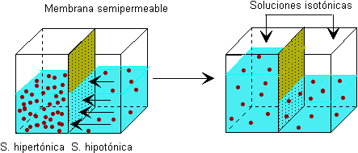

La deshidratación hipertónica es debida a la pérdida del agua intracelular. La hidratación hipotónica sucede cuando al interior de la célula entra excesiva agua.

 | Hidratación | Deshidratación
Isotónica | Desplazamiento inexistente | No hay deplazamiento de agua
 |  | - Perdida de líquido isotónicos
 |  | - Pérdida de sangre, plasma, etc.
Hipertónica | Desplazamiento hacia el | Se desplaza hacia el espacio extracelular
 | espacio extracelular | - Aporte insuficiente de agua
 |  | - Pérdida de agua a traavés de la piel, etc.
Hipotónica | Se desplaza el agua hacia | Se desplaza el agua hacia el espacio
 | el espacio intracelular | intracelular
 |  | - Aporte insuficiente de agua
 |  | - Pérdida de ión sodio (insuficiencia renal)

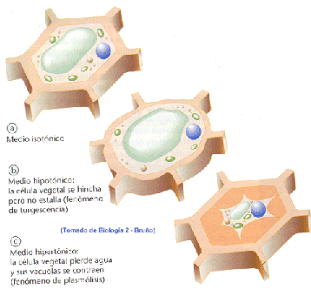
Electrolitos que modifican su concentración: sodio y potasio

- Aumento de sodio. Ejemplo: en la parte superior del riñón está la cápsula suprarrenal. Allí tiene lugar la síntesis de gran cantidad de hormonas, en especial la colecolaminas

- Disminución de sodio

Síndromes:

- Síndrome de Cushing: Hay un aumento de agua y de la concentración de sodio. Hiperaldosterirmo, cara de luna

- Síndrome de Addison: Hay una pérdida del volumen acuoso. Los pacientes tienen tendencia a sufrir cuadros agudos de estrés y llegar a caer en depresión.

- OLIGOELEMENTOS

Los oligoelementos son elementos traza que se encuentran en el organismo. No cabría posibilidad de estimar porcentajes. Hay elementos que se han consensuado de forma general y hay otros que no de forma tan clara. La mayoría de lo oligoelementos actúan sobre enzimas.

El hierro hace algunos años era considerado un oligoelemento, pero a día de hoy no porque está muy presente en la hemoglobina. El hierro para que sea absorbido tiene que pasar a forma ferrosa Fe 2+, está asociado al ácido ascórbico o vitamina C. La mielo es una enzima que se encuentra en los lisosomas. Sólo el 10% del hierro que está en nuestra dieta diaria se asimila por eso es tan fácil sufrir principio de anemia

Cobalto | Anemia, retraso en el crecimiento
Cobre | Anemia, defectos esqueléticos, desmielinización,
 | degeneración del sistema nervioso, lesiones cardiovasculares
Flúor | Caries, alteraciones en la estructura ósea
Manganeso | Retraso del crecimiento
Molibdeno | Aumento de metionina en sangre, síntomas similares al bocio
Selenio | Miocardiopatías
Yodo | Bocio
Zinc | Inapetencia, falta de crecimiento, problemas en curación de heridas

TEMA II: PROTEÍNAS

- INTRODUCCIÓN

Todas las proteínas están formadas por aminoácidos, todas las proteínas de nuestro organismo están compuestas por 20 aminoácidos, llamados alfa-aminoácidos, se llaman así básicamente por la estructura que tienen, porque todos los sustituyentes están asociados C2.

Una proteína se forma por una secuencia específica de subunidades llamadas aminoácidos. Estas subunidades son moléculas mixtas ya que tienen dos grupos funcionales: amino (-NH₂) y ácido carboxílico (-COOH). En su estructura encontramos un carbono α, ubicado entre los dos grupos funcionales; además, se observa un grupo distintivo representado por la letra “R”, el cual está enlazado al carbono α

Fórmula general de un aminoácido (forma iónica de representación)
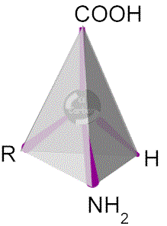
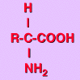
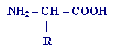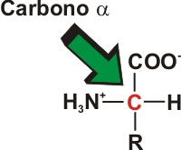

R = cadena lateral, tiene diferentes estructuras dependiendo del aminoácido a estudiar.

Los carbonos se mueven hacia arriba y hacia abajo
La Licina tiene un H en la posición R, 2 de los sustituyentes son iguales

Clasificación en función de las cadenas laterales

- Apolares
- Polares
- Ácida

- Selina
- Básica

- Lisina y selenio (grupo bulilamonio)
- Anfinina (grupo guadinio)
- Imidazolio (grupo)

Hay aminoácidos que el organismo no puede sintetizar como:

  - Lelucina
  - Isoleucina
  - Fenil-alanina
  - Triptófano
  - Texteonina
  - Treonina
  - Lisina
  - Valina

- PROPIEDADES

  - ACTIVIDAD ÓPTICA (ESTERIORISÓMETROS DE ALANINA)

Poseen diferente ubicación del grupo amino (enantiómeros o esteroisómeros). Las dos moléculas son imágenes especulares pero no son superponibles. Se diferencian en función de la desviación del plano de la luz.

Convección de Fisher

Levorotatorio roda a la izquierda, tiene el grupo OH a la izda.
Desprorotatorio roda a la derecha, tiene el grupo OH a la dcha.

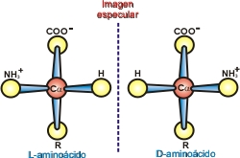

La mayoría de lo aminoácidos de nuestro organismo son levoaminoácidos
- PROPIEDADES ÁCIDO – BASE

Loa aminoácidos poseen dos grupos ionizables (amino y carboxilo), pueden captar y ceder protones, es una sustancia que puede comportarse como ácido o como base. Los aminoácidos son anfolitos o anfóteros.

Para determinar la concentración de pH, gran salto de pH. El pH para el cual la cantidad de cargas positivas de un aminoácido es igual a la cantidad de cargas negativas. La carga neta será nula, es decir, será 0.

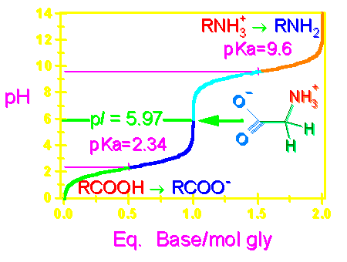
  - pk = 2,34. Actúan como tampón cuando las dos formas están en equilibrio, para pH ácidos
  - pk 2 = 9,6 para pH básico

pk (2, 3) y pk2 (9,10). Los valores Selene dar entre estos dos.

Cuando existen 3 pk se debe hacer la semisuma de los pk que rodean a la carga neta. El pk es un valor constante. Cuando hay dos formas en equilibrio lo que determina es el pk.

pkR = ionización de la cadena lateral

El punto isoléctrico se calculará con la semisuma de esos pk. (pk + pk2 ) / 2

Forma no iónica Forma zwiteciónica
Ionización:

- 1º grupo carboxilo. Siempre a pH muy bajos
- 2º grupo amino. Siempre a pH muy básicos

Si la cadena lateral es muy ácida, primero aparecerá la ionización del grupo carboxilo y a continuación la del grupo amino. Si por el contrario es básica se ionizará en primer lugar el grupo amino.

La mayoría de los aminoácidos del plasma sanguíneo suelen tener cargas negativas, exceptuando la estearina, que tiene carga 0, cuando ele del medio coincide con el punto isoeléctrico.

Las proteínas de nuestro organismo están compuestas por 20 aminoácidos, son aminoácidos estándar. Hay otros no estándar llamados:

- 4 – hidroxiprolina (OHPro). Situados en el tejido conjuntivo.
- 5 – hidroxilisina (Oliz). tejido conjuntivo
- N – metil-lisina (Lys). Miosina. Está en el músculo (procesos de contracción)
- Gamma – carboxiglutamato. Derivado del glutamato
- Selenocisteína. Derivado de la cisteina que tiene selenio aclocado e su estructura. Glutatión peroxidasa
- Desmosina. En las fibras elásticas

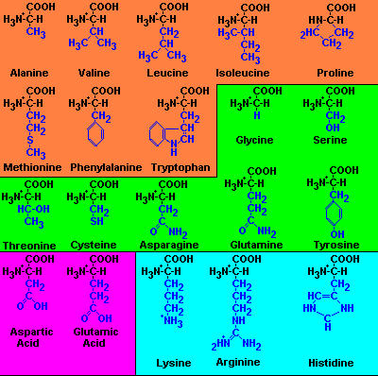
- CADENA POLIPEPTÍDICA DE LA PROTEÍNA

Los aminoácidos tienen que unirse entre sí con un enlace llamado peptídico. Ese enlace siempre se forma en el carbono del grupo carboxilo y el nitrógeno del grupo amino del aminoácido adyacente.

Cuando se forma el enlace un átomo de oxígeno y dos de hidrógeno se liberan, el producto de la formación del enlace es una molécula de agua. Es lo que llamaríamos como residuo del aminoácido

Este enlace siempre va desde N – terminal a C – terminal, el primer grupo a la izquierda de la cadena siempre debe ser un grupo amino, y el último grupo de la cadena siempre debe ser el grupo carboxilo del aminoácido.

N – C – C – N2 – C – C2 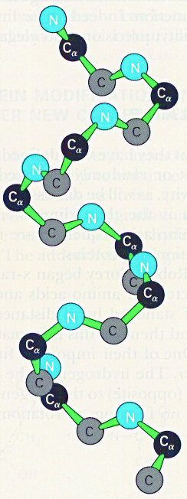

2 aminoácido asociados dipéptido
3 aminoácidos tripéptido
+ de 10 polipéptido

Este enlace tiene unas características esenciales para el desarrollo de las estructuras de los aminoácidos:

- El enlace es muy resistente
- Enlace plano y rígido con carácter de doble enlace. Que sea plano significa que todos los átomos que participan en el enlace están en el mismo plano, el enlace no puede rotar por eso es rígido, pero hay unos enlaces dentro del aminoácido que si que pueden rotar.

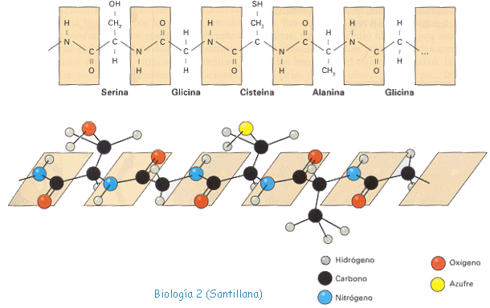
El enlace del grupo N con el grupo alfa, y el enlace del grupo alfa con el C. Una de las formas de definir la rotación es midiendo el ángulo de rotación

N C C

- ESTRUCTURA

La proteína es una de las macromoléculas más abundantes del organismo, hay entre 50.000 y 1000.000 dependiendo del estadío del organismo.

Tipos de proteínas:

- Proteínas de transporte. Situadas en la membrana plasmática
- Proteínas nutritivas. Son la que configuran nuestro organismo
- Proteínas estructurales. Ídem
- Proteína de defensa. Participan en el sistema inmune
- Proteínas reguladoras. Hormonas
- Proteínas contráctiles. Situadas en los músculos.

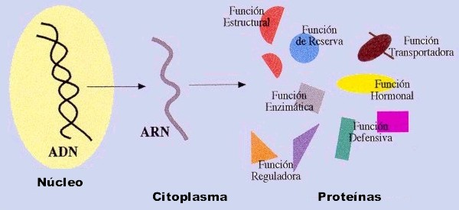

Las estructura de las proteínas es tridimensional, y necesitamos conocer su estructura porque nos ayuda a entender la actividad biológica de esa proteína, hace que esa proteína tenga un papel fisiológico concreto (nivel de nativa).

ESTRUCTURA

- Primaria: secuencia de aminoácidos que constituye la cadena peptídica.+
- Secundaria: compuesta por hélices alfa y hojas beta (derivan de la rotación de la primera). Dentro de una misma cadena podemos encontrar hélices alfa y hojas beta
- Estructura terciaria: arquitectura tridimensional completa de la proteína
- Estructura cuaternaria: son cadenas polipeptídicas asociadas.

ESQUEMA

Estructura primaria | Se refiere al número e identidad de los aminoácidos que componen la molécula y al ordenamiento o secuencia de esas unidades en la cadena polipeptídica. La unión peptídica sólo permite formar estructuras lineales; por ello, las cadenas no presentan ramificaciones.
Estructura secundaria | Disposición espacial regular, repetitiva, que puede adoptar la cadena polipeptídica, generalmente mantenida por enlaces de hidrógeno.
Estructura terciaria | Arquitectura tridimensional completa de la proteína debida a fuerzas de atracción o repulsión electrostática, a enlaces de hidrógeno, a fuerzas de Van der Walls y a puentes disulfuro.
Estructura cuaternaria | Se aplica sólo a proteínas constituidas por dos o más cadenas polipeptídicas y se refiere a la disposición espacial de esas cadenas y a los enlaces que se establecen entre ellas (puentes de hidrógeno, atracciones electrostáticas, interacciones hidrofóbicas, puentes disulfuro entre cisteinas de cadenas diferentes, etc.)

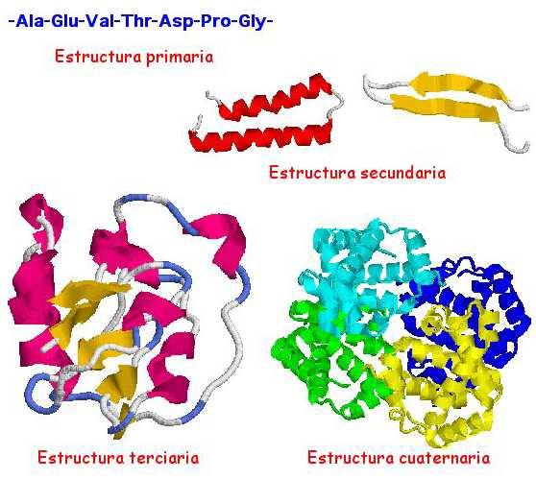
- ESTRUCTURA PRIMARIA

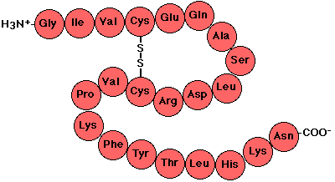
Si se conoce la secuencia y los ángulos fi y si, entonces conozco su estructura tridimensional y su actividad biológica. Si los ángulos tienen mayor magnitud, alfa será menor que beta.
Cuanto mayor sea la similaridad de aminoácidos quiere decir que esas especies están más próximas en la evolución.

La secuencia de aminoácidos se determina por la degradación de Edad.
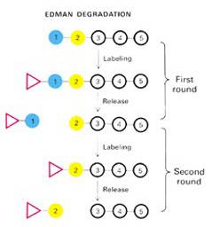
- Cortamos la proteína y observamos que tiene 20 aminoácidos

- Adicionamos un reactivo (fenil-isotiocianótico), cuando el reactivo encuentra el grupo amino del extremo, se une a el y provoca una ruptura, liberando el primer aminoácido

- Analizamos ese aminoácido.

  - ESTRUCTURA SECUNDARIA

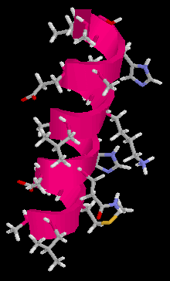
- Hélices alfa: Son aquellas en las que la cadena polipeptídica se enrollan en forma de “L”. La cadena se enrolla a medida que asciende. Si el sentido de la hélice es el derecho a la hélice se le llamará hélice dextrógira. Esa estructura está definida por tres parámetros:

  - n = 3,6. nº de residuos de aminoácidos por vuelta
  - d = distancia que hay entre los dos carbonos alfa. Se mide de forma paralela al eje central, oscila entre 1 – 5 A.
  - p = paso de rosca de esa hélice. Distancia en vertical que hay entre los dos aminoácidos. Es un giro completo.

Las distancias se mantienen unidas gracias a que se forman puentes de hidrógeno para estabilizar esa hélice. Esto es debido a la unión del oxígeno del grupo carboxilo del primer aminoácido con el hidrógeno del grupo amino del cuarto aminoácido. La distancia de hélice es de 2,9 A.

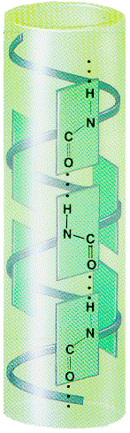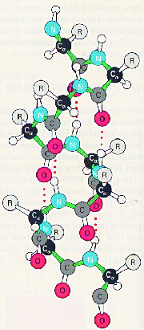

Existen otros tipos de hélices:

- Hélice 310: la diferencia con la hélices alfa son las cadenas laterales de esta hélice, son muy largas e interfieren, se disponen en el espacio de tal manera que interaccionan por lo que el giro no puede ser completo (los grupos R interfieren)

- Hélices h: la cavidad que deja el giro es más grande, hay cuatro aminoácidos en cada vuelta en lugar de tras.

La cadena lateral de estos dos aminoácidos hace imposible la estabilización del carbono alfa.

- Hoja beta: surgen cuando aparecen varias cadenas polipeptídicas. Si se tienen las varias cadenas y todas poseen la misma dirección aparecerán las hojas beta paralelas, si las cadenas no tuvieran la misma dirección se les llamaría hojas beta antiparalelas.
hoja  paralela | hoja  antiparalela
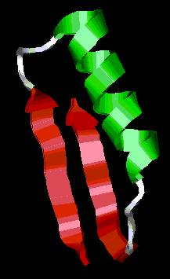 | 

Aquí también describimos la estructura con tres parámetros. Las cadenas p no intervienen en las hojas beta.
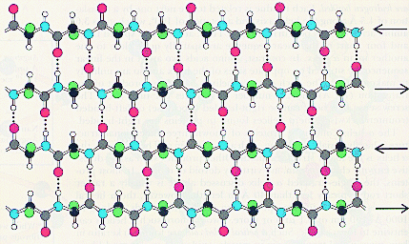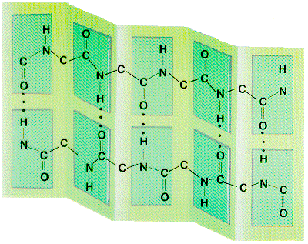

Estructura:

- Globular: en forma de ovillo, aproximadamente ocupan el 60–70% de la estructura

- Fibrosas: tienen aspecto de fibra. Ocupan el 40-30% restante. Poseen estructura de bucle (trozos de cadena polipeptídica que no son estructura secundaria pero que sirven para entrelazar estructuras secundarias)

Estructura fibrosa: es la proteína extracelular más importante. Se encuentra en la membrana o sustancia basal. Su papel fisiológico es el soporte de la fuerza de tensión. La tercera parte de los aminoácidos que hay en la cadena son la glicina, entre el 15-30% son prolina (4-hidroxiprolina). Hay secuencias que se repiten

Glicina – Prolina – X Glicina – X – OH

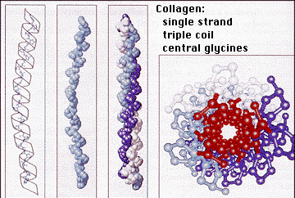

La asociación de tres cadenas forman el colágeno (asociación fibrillas de colágeno). Cuando se asocian las tres cadenas giran a la derecha, cuando permanecen por separado giran a la izquierda. Lo que las diferencia es el grupo X.

Si las tres cadenas tienen la misma secuencia de aminoácidos:

- Tipo II: cartílago
- Tipo III: cartílago, cicatrices y tejido blando
- Tipo IV: membrana basal.

Todas las cadenas con iguales entre sí (iguales en composición de aminoácidos) pero varían de un tipo a otro. La unión de las tres cadenas permite la cohesión. La glicina es el aminoácido que se encarga de estabilizar la estructura.

Alteraciones asociadas a las anomalías del colágeno:

- Osteogénesis imperfecta: mutación del gen que codifica el colágeno (bebés). Alteración de la formación de la masa ósea. Hay una deformación de todo el esqueleto.

- Síndrome de Ehles-Danlos: la glicina que está en el interior es sustituida por un aminoácido que tiene la cadena lateral larga, por lo que la desestabiliza y se rompe porque interfiere con la estructura del aminoácido.

- Déficit de vitamina C: se necesita para hidroxilar la prolina. Si no hubiera presencia de vitamina C no podría hidroxilarse la prolina y se desestabilizaría la estructura favoreciendo las lesiones de la piel y la fragilidad de los vasos.

- Rigidez y fragilidad del tejido conjuntivo: debido a la formación de enlaces covalentes (enlaces muy fuetes) entre el colágeno, de tal manera que se pierde la elasticidad, esto ocurre en las personas mayores.

  - ESTRUCTURA TERCIARIA

Aparece cuando las cadenas laterales de los aminoácidos interaccionan entre sí favoreciendo que las hojas beta se plieguen o las hélices alfa se enrollen.

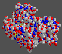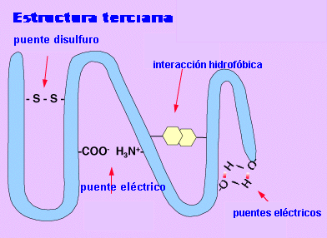

Los enlaces que se forman entre esas cadenas pueden ser:

    - Naturaleza no covalente: hidrofíbico, puentes de hidrógeno, fuerzas de Van der Waals.

    - Naturaleza no covalente: enlaces por puentes de sulfuro

Hay una tendencia general a adoptar determinado tipo de estructuras terciarias que se encuentran en todas las proteínas, a esos modelos se les denomina dominios porque son las estructuras más estables, los las que más predominan.

DOMINIOS

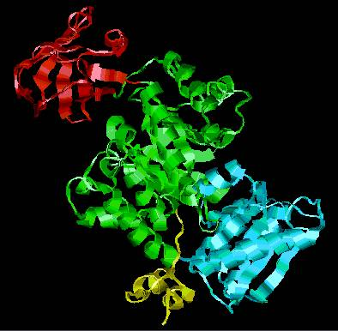
Para que la proteína tenga una actividad biológica, los aminoácidos deben tener una posición concreta. Dependiendo de la estructura de la proteína tendrá una actividad u otra. Esto es debido a la secuencia de aminoácidos y a su disposición dentro de la estructura.

La estructura terciaria se puede romper y perderse la actividad de la proteína, a este proceso se le denomina desnaturalización debida a cambios de temperatura o modificaciones del pH del medio que la rodea, muchos enlaces se rompen y la estructura se ve alterada.

- ESTRUCTURA CUATERNARIA

Esta estructura informa de la unión, mediante enlaces débiles (no covalentes) de varias cadenas polipeptídicas con estructura terciaria, para formar un complejo proteico. Cada una de estas cadenas polipeptídicas recibe el nombre de protómero.
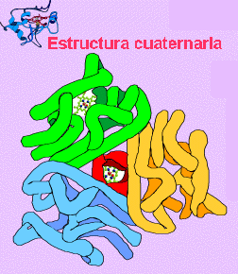

Disposición espacial de cadenas polipeptídicas en proteínas formadas mediante enlaces como:

- Puentes de hidrógeno
- Puentes disulfuro
- De tipo hidrofóbico

- ESTRUCTURA DE LAS PROTEÍNAS MIOGLOBINA Y HEMOGLOBINA

Son proteínas que transportan oxígeno pero una lo hace en la sangre (hemoglobina) y la otra en el músculo (mioglobina)

HEMOGLOBINA | MIOGLOBINA
Tetrámero | Monómero
alfa (141 aa) y beta (146 aa) | 153 aminoácidos
Monómeros unidos por 4 grupos hemo | 1 grupo hemo con poca efectividad en el
 | transporte de oxígeno
En sangre (eritrocitos) | En músculo
Fenómenos de cooperatividad: curva sigmoidea | No fenómeno: curva hiperbólica

- HEMOGLOBINA

Características generales:

- Hemoglobina A1 (adulto) dos cadenas alfa y dos cadenas beta
- Hemoglobina A2 (2% en adulto) 2 alfa y 2 delta
- Hemoglobina F (fetal) 2 alfa y 2 delta
- Cadena E (epsilon) son reemplazadas paulatinamente por alfa, beta, gamma y delta
- El hierro tiene los siguientes índices de coordinación:
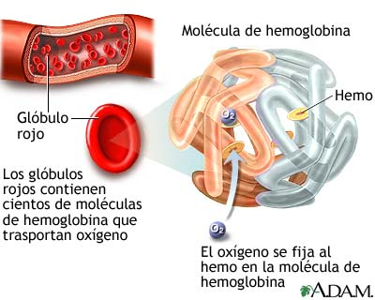
- 5 sin oxígeno
- 6 sin oxígeno

- La molécula de oxígeno queda unida y quedando una cavidad delimitada por el hierro del grupo hemo y el nitrógeno de la HisE-7

  - COOPERATIVIDAD EN LA UNIÓN DE OXÍGENO

Características generales:

- Unión de O2-Hb reversible y depende de la presión parcial del o2
- La unión de una molécula de O2 facilita la unión de la segunda y las siguientes (4) a la misma molécula de hemoglobina (cooperatividad)
- La cooperatividad se cuantifica mediante la ecuación de Hill
(pO2)
y = ----------------
(P50) + (pO2)
nº ligandos ocupados O2
y = ------------------------------------
nº total de ligandos
log y/1-y = n log PO2 - n log P50

(P50) = es la concentración de oxígeno que tiene que haber cada 50% de ligandos, esté ocupado por moléculas de O2 y el otro 50% no lo esté.

pO₂ en los tejidos pO₂ en los pulmones
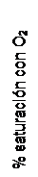
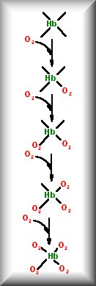
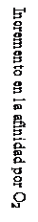

100

Mioglobina

50
Hemoglobina

0
0 40 80 120

Presión parcial de O₂ (pO₂) (mm Hg)

Representación de la curva de disociación del oxígeno por la mioglobina y la hemoglobina

log y/ 1-y Mb n = 1

Hb n = 2,8

log O2

n > 1; cooperatividad mayor. Se favorece la unión de la segunda
n < 1; cooperatividad menor. No de favorece la unión de la segunda
n = 1; no hay cooperatividad
La cooperatividad es debida a la interacción entre los monómeros de la molécula de hemoglobina (Hb)

- Desoxihemoglobina: forma T (tenca)
- Oxihemoglobina: forma R (rebajada)

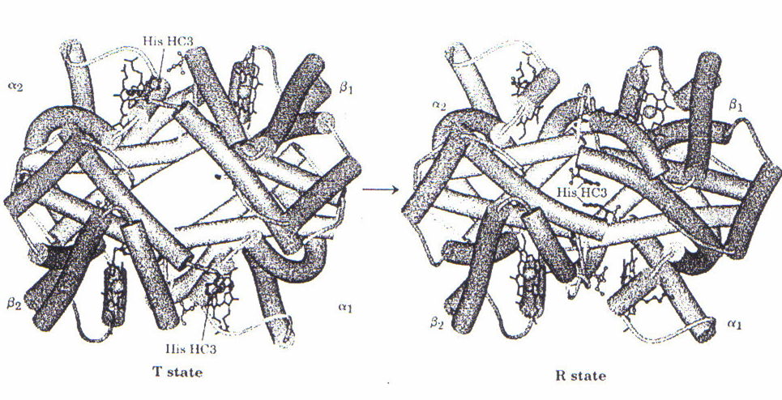

Alvéolos pulmonares 98% de saturación
Músculo activo 32% de saturación
Descarga de O2 en el músculo 66% de saturación

  - FACTORES QUE AFECTAN A LA LIBERACIÓN DE 0XÍGENO

    - Efecto 2,3-bifosfatoglicecrato

Presencia de 2, 3-bifosfatoglicerato (BPG), éste impide la unión del oxígeno a la hemoglobina. El 2,3-bisfosfoglicerato (2,3-BPG), es un regulador importante de la unión de Oxígeno en la hemoglobina, este compuesto es el fosfato inorgánico mas abundante en las células rojas de la sangre, de hecho son casi equimolares.

    - Efecto Bohr. Características:

- El aumento de acidez y de CO2 favorecen la liberación de O2, si el pH es ácido y la concentración de CO2 es alta, la hemoglobina no puede transportar O2

- La liberación de Oxígeno es afectada cuando disminuye el pH o cuando la presión del CO₂ se incrementa, ambos factores ocasionan que la hemoglobina disminuya su afinidad por el O₂. A este efecto se le conoce como Bohr, que al revertir las condiciones, propicia el aumento en la afinidad de la hemoglobina por el Oxígeno.

- Formación de carbamino hemoglobina

Hb-NH₂ + CO₂ ⇔ Hb-NH-COO⁻ + H⁺

    - Temperatura

Elevación de temperatura = elevación de la liberación de oxígeno (fiebre)

    - Unión de CO

Afinidad por el hierro 210 veces mayor que el oxígeno, 0,1% del CO muere al impedir la liberación de O2. El monóxido de Carbono (CO) se une fuertemente, pero reversiblemente al hierro de la hemoglobina, formando monóxido de carbono-hemoglobina o HbCO.

Cuando el monóxido se une a uno de los 4 hemos, la hemoglobina mueve la conformación relajada, lo que causa que los sitios hemo remanentes, fijen Oxígeno con alta afinidad. Este efecto ocasiona que la curva sigmoidea se torne hiperbólica, lo que resulta en de tal manera que la hemoglobina no puede liberar O₂ en los tejidos.

TEMA III. ENZIMAS

Las enzimas son catalizadores biológicos implicados en las reacciones bioquímicas que comprenden la vida.

Enzima = haloenzima = apoenzima + grupo prostético/coenzima o cofactor

Parte proteica

Apoenzima: no es activa. Necesita del grupo prostético que se encuentra en el centro activo de la enzima

- NOMENCLATURA Y CLASIFICACIÓN

Nomenclatura sencilla: dos términos, el primero indica cual es el sustrato sobre el que actúa la enzima y el segundo indica el tipo de reacción. Ej. Glucosa oxidasa

Nomenclatura sistemática: primer sustrato de la reacción, el segundo indica quien es el agente oxidante y el último indica el tipo de reacción en el que participa la enzima. Ej. Alfa-D-glucosa, oxigeno oxidorreductasa

Nº de clasificación (IUPAC): introducido por las letras EC seguidas de 4 números indicando:

- Clase
- Subclase
- Subsubclase
- Orden en el que la encima entró en la lista

Clase:
- Oxidorerreductasas (catalizan reacciones redox)
- Isomerasas
- Transferasas
- Liasas
- Ligasas
- Hidrolasas
Clase | Reacción | Subclases importantes
Óxidorreductasas | 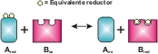 | Deshidrogenasas, oxidasas, peroxidasas, reductasas, monooxigenasas, dioxigenasas
Transferasas | 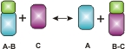 | C₁-Transferasas, glicosiltransferasas, aminotransferasas, fosfotransferasas
Hidrolasas | 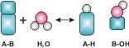 | Esterasas, glicosidasas, peptidasas, amidasas
Liasas (sintasas) | 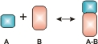 | C-C liasas, C-O liasas, C-N liasas, C-S liasas
Isomerasas | 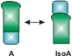 | Epimerasas, cis-trans-isomerasas, transferasas intramoleculares
Ligasas (sintetasas) | 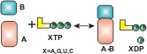 | C-C ligasas, C-O ligasas, C-N ligasas, C-S ligasas

- CATÁLISIS ENCIMÁTICA

Las reacciones catalizadas por enzimas se caracterizan por:

  - Elevada eficacia catalítica (velocidad de la reacción aumenta en presencia de la enzima)

  - La enzima se recupera en su estado inicial tras la catálisis (no se altera ni destruye)

  - Son catalizadores específicos

  - Tienen capacidad de regulación

  - La velocidad depende de factores termodinámicos (energía libre de GIBBS)y cinético

S P S = sustrato P = producto

Hay una etapa intermedia en la que se irán formando y rompiendo enlaces, es un estado de transición. En este período no es un sustrato ni un producto
Reacción en la que participa una enzima
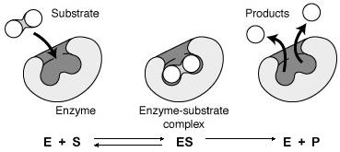

S =
S + E E + P

Como resultado obtendremos la enzima libre + el producto. Cuando termine la catálisis la enzima quedará libre y podrá intervenir en otras reacciones.

E + S |  | ES |  | E + P

Cuando se produce la reacción, la enzima del sustrato cambia, una molécula en sus enlaces tiene energía almacenada por eso cuando se forman y se unen el sustrato y la enzima liberan esa energía.

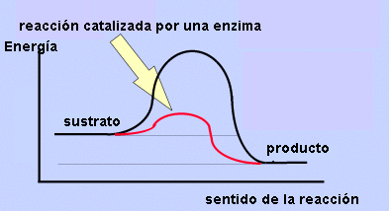

Diagrama de reacciones:

Como varía la enzima respecto al avance de la reacción (t). El estado de transición está en equilibrio con el sustrato (cuando pierde energía dará lugar al producto). El estado de transición puede ir adelante y atrás y siempre tiene una energía más alta que el sustrato cuando queda libre.

Inicialmente hay una enzima y un sustrato, cuando se unen pierden energía, pero cuando comienza la catálisis la energía va aumentando y comienza el estado de transición, transcurrido esté período cuando se haya perdido energía tendremos por un lado el producto y por otro la enzima.

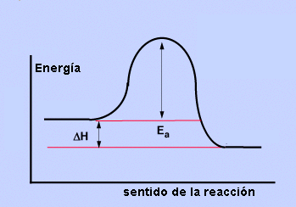

En una reacción catalizada con enzima la velocidad de reacción aumenta porque se disminuye la energía de activación (diferencia d energía que hay entre el sustrato en estado basal y el sustrato en estado de transición). Esta es la principal diferencia que existe en las reacciones con o sin enzimas. En las reacciones sin enzimas la energía de activación tiene que subir mucho.

< Energía de activación > velocidad de reacción (son inversamente proporcionales)

REACCIÓN ESPONTÁNEA REACCIÓN CATALIZADA

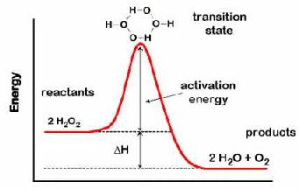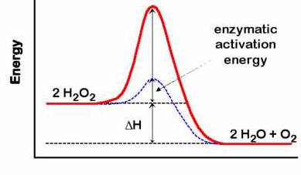

- ESTRUCTURA ENZIMÁTICA. CENTRO ACTIVO

CENTRO ACTIVO: zona bien delimitada de la enzima con capacidad de unirse al sustrato formando un complejo enzima-sustrato. Posee dos características:

- Marca la especificidad por el sustrato
- Tiene capacidad catalítica debido a que hay aminoácidos con cadenas laterales muy reactivas.
ESPECIFICIDAD: Propiedad que permite que la enzima reconozca a un grupo de moléculas o una biomolécula estructuralmente relacionados.

Encontramos las isoenzimas que se pueden clasificar en:

- Glucoquinasas: especificidad absoluta por la glucosa. Sólo puede actuar sobre la gl8cosa
- Hexoquinas: especificidad relativa. Actúa sobre la glucosa y otras oxosas que se le parezcan.

1.- El enzima y su sustrato | 2.- Unión al centro activo | 3.- Formación de productos
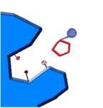 | 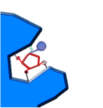 | 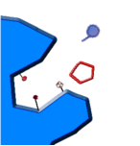

MODELOS Y TEORÍAS QUE EXPLICAN LA ESPECIFICIDAD
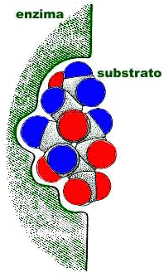
- MODELO DE LA LLAVE Y LA CERRADURA

La enzima se une al sustrato porque hay una complementariedad de estructura. La energía es un centro activo que encaja perfectamente con el sustrato. No todas las enzimas actúan así.

- TEORÍA DEL AJUSTE INDUCIDO

Hay una enzima que tiene una estructura complementaria al sustrato pero necesita una formación de enlaces o ruptura de algunas estructuras para un mejor acoplamiento. Cuando la enzima se une al sustrato ocurre una serie de cambios para unirse.

CONCLUSIÓN

- La capacidad catalítica de una enzima depende del centro activo

- En el centro activo las cadenas laterales de los aminoácidos son las que unen la enzima con en sustrato

- Algunos aminoácidos del centro activo son muy reactivos de tal manera que son ellos los que participan en las transformaciones del sustrato

- Los enlaces que establece el complejo enzima-sustrato son no covalentes. Es una unión reversible.

- Los grupos proséticos se encuentran en el centro activo. Son imprescindibles para la actividad enzimática. Los grupos proséticos son los que hacen que la enzima tenga actividad

FACTORES QUE AFECTAN A LA CATÁLISIS ENZIMÁTICA

Son factores que favorecen o impiden la unión del sustrato con la enzima.

- FACTOR DE PROXIMIDAD Y ORIENTACIÓN

La enzima tiene mucha afinidad por los sustratos, más que ellos entre sí. La enzima se une a A y a B, formando un complejo con A y otro con B, a continuación la enzima pondrá en contacto a A y a B, está unión dará lugar a C.

La enzima reconoce los sustratos, se une a cada uno de ellos y luego hace que se reconozcan entre sí dando lugar a C. La energía eleva la concentración efectiva del sustrato

- FENÓMENO DE SUPERFICIE.

En el centro activo los aminoácidos pueden tener propiedades diferentes de las que tendían fuera del él y eso es debido al fenómeno de superficie. Ese cambio de propiedades hace que muchos aminoácidos sean muy reactivos. El plegamiento hace que las propiedades del centro activo sean diferentes a la del medio

- FACTORES DE DISTORSIÓN O TENSIÓN DE ENTRADA

La unión del sustrato al centro activo provoca cambios estructurales que favorecen la complementariedad. En el estado de transición hay mayor complejidad.

- PRESENCIA DE GRUPOS CATALIZADOS

  - Catálisis general ácido base. La glicina cede un átomo de hidrógeno y puede comportarse como un ácido y si no posee ese átomo de hidrógeno podrá comportarse como una base porque podrá captar electrones.

  - Catálisis covalente: la cadena lateral forma un enlace covalente con el sustrato

- CINÉTICA ENZIMÁTICA

- CONCEPTOS GENERALES

DEFINICIÓN: estudio sobre la velocidad de las reacciones que están catalizadas por enzimas

Actividad catalítica:

  - Esa actividad es sensible a factores como el pH, la temperatura, la fuerza iónica, etc.

  - Se modula por modificaciones de la concentración de ligandos (activadores, favorecen la actividad enzimática; e inhibidores, que la impiden)

  - Se pueden regular. Las enzimas pueden utilizar en una gran cantidad de procesos industriales.
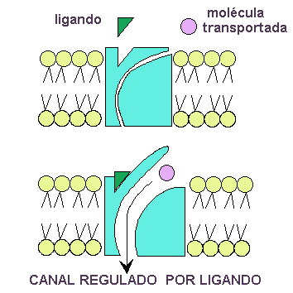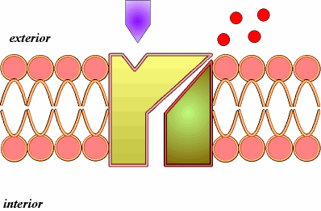
    - ECUACIÓN DE MICHAELIS-MENTEN
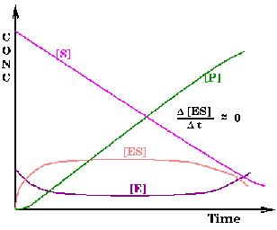

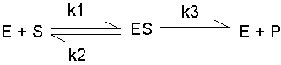

    - ALOSTERISMO

DEFINICIÓN: cuando existe una cooperatividad en la unión del sustrato.

- MODELO CONCERTADO

Es un modelo ideado para enzimas diméricas (poseen dos cadenas polipeptídicas).

Poseen dos estados:

- Tenso: forma tensa, el sustrato no está unido
- Relajado: forma relajada, el sustrato si que está unido.

Cuando no hay presencia de ningún sustrato, la enzima tendrá la forma tensa, por el contrario si hay sustrato toda la enzima quedará en forma relajada

S
Forma T Forma R

Si la enzima está en forma tensa, sus dos subunidades deberán estar también en forma tensa, lo mismo ocurre con la forma relajada.

Activador alostérico: favorece la unión del sustrato | Inhibidor alostérico: impide la unión del sustrato
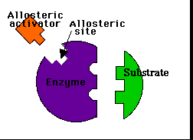 | 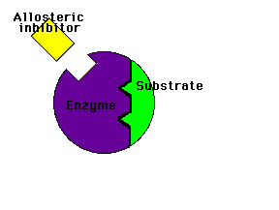
La Interacción homotrópica sucede cuando una molécula de sustrato se une a una de las cadenas de la enzima, favoreciendo la unión de otra cadena a otro sustrato.

La interacción heterotrópica ocurre cuando hay una alteración. Unión al sustrato con otra molécula que no es un sustrato (antibiótico).
Este modelo es válido para algunas enzimas, pero no para todas; para poder explicar el aldosterismo en enzimas que no son dímeros haremos uso de otro modelo denominado Modelo secuencial

- MODELO SECUENCIAL

La enzima posee también dos estados (tenso y relajado), la diferencia es que la unión de los dos estados del sustrato va cambiando la forma de la enzima, cuando se une un sustrato a una enzima, ésta sufre pequeñas modificaciones en la estructura. Gracias a este modelo se puede regular la actividad enzimática.

  - REGULACIÓN DE LA ACTIVIDAD ENZIMÁTICA

Puede llevarse a cabo a través de diferentes mecanismos

- REGULACIÓN POR EFECTORES

Lo que sucede es una conversión del sustrato A en un producto B

A B C D E F
E1 E2 E3 E4 E5

Lo que sucede es que una de esas reacciones inhiben la primera reacción de la cadena, a este proceso se le denomina retroalimentación

- MODIFICACIÓN COVALENTE ENZIMÁTICA

A las enzimas se les puede unir muchos grupo químicas, esa unión la pueden inactivar o inhibir la actividad enzimática dependiendo de la naturaleza de la enzima.

Los enlaces que se forman son muy estables.

- Fosforilación: a la enzima se le une un grupo fosfato. El ATP se convierte en ADP. Cuado se unen se inhiben

- Uridylylation: se une un anillo de uridina y un fosfato

- ADP-ribosylation: se unen dos moléculas de fosfato y dos anillo de uridina

- Methylation: se le une un grupo metilo CH3

- ACTIVACIÓN POR ZIMÓGENOS

Las enzimas no se sintetizan en la forma activa, se sintetizan en la forma no activa o forma zimógena.

El predipsinógeno se sintetiza en el páncreas y se dirige al intestino, allí hay unas enzimas que le quitaran una parte de la cadena y se convertirán en tripsinógeno, a continuación, todavía en el intestino, se le corta otro trozo de la cadena convirtiéndose de esta manera en tripsina activada.

Si se sintetizaran las enzimas en la forma activa en el páncreas, si sintetizarían también muchas enzimas allí presentes.

- ALTERACIONES EN EL ORGANISMO. CLÍNICA

La mayor parte de las enzimas del organismo sin intracelulares. La concentración de enzimas en el plasma sanguíneo está muy regulada. Si esta concentración se viera alterada aumentándose o disminuyendo se podría dar un diagnóstico clínico.

Si la membrana plasmática de las células se viera alterada las enzimas pasarían al plasma modificándose así la concentración.

Hay una serie de enzimas que se consideran de interés público. Si esas enzimas están presentes en el plasma tras un análisis significaría que hay una alteración en la célula.

- ENZIMAS COMO REACTIVOS ANALÍTICOS

Las enzimas se pueden emplear como reactivos. Se puede utilizar una enzima para detectar la presencia de la glucosa. Hay dos métodos:

- MÉTODO DEL PUNTO FINAL

Propiedad química o física que cambia entre el sustrato y el producto

- MÉTODO CINÉTICO

Tenemos orina con glucosa, añadimos la glucosa oxidase (la que oxida la glucosa) y medimos la velocidad de reacción, si hay velocidad de reacción significa que esta presente un sustrato.

Es una medida discontinua. Son enzimas acopladas ya que se utiliza una enzima para la primera reacción y otra diferente para la segunda.

Glucosa + O2 + H2O Gluconato + peróxido de oxígeno (H2O2)

Glucosa oxidasa

H2O2 + ABTS H2O + catión orgánico verde (610 nm)

Las enzimas inmovilizadas se fabrican utilizando un soporte y en la parte superior se depositan las enzimas, a continuación se coloca la orina y tiene lugar una reacción, si está reacción la introduzco en un espectrofotómetro se detectará color.

- TERAPIA ENZIMÁTICA

- ENFERMEDADES CARDIOVASCULARES

Suelen aparecer trombos en el paciente, hay una serie de enzimas que se inyectan en el coágulo y atacan a la fibrina deshaciendo el coágulo.

- Brimasa
- Uroquinasa
- Estreptoquinasa

  - EMBOLIA PULMONAR

Hay trombosis, se utiliza las uroquinasa para favorecer la síntesis de la plamina
- CÁNCER

Enzimas que actúan:

- Pamcreatina
- Tripsina
- Quimmiotripsina
- Bromeliana
- Papalina
- Asparraginasa. La más importante

INCOVENIENTES

- Suministro intravenoso (inyección)
- Respuestas alérgicas ya que se tienen que inyectar grandes cantidades y el sistema inmune degrada la enzima
- Enzimas en grandes cantidades porque la vida media de las enzimas es muy corta

